NÁJEMNÍ SMLOUVA
o nájmu části pozemku za účelem provozování prodejní budky
uzavřená podle § 2201 a násl. zákona č. 89/2012 Sb., občanský zákoník, v platném znění
I. Smluvní strany
Obec Kunčice pod Ondřejníkem
se sídlem Kunčice pod Ondřejníkem 569, 739 13 Kunčice pod Ondřejníkem
IČO: 00296856 / DIČ: CZ00296856
zastoupená Ing. Jiřím Mikalou, starostou obce
dále jen „pronajímatel“

a
Lucie Surgová
datum narození: 21. 7. 1990 / r.č.: 905721/5409
bytem: Kunčice pod Ondřejníkem ev.č. 240, 739 13
č.ú.: 219480096/0600 / tel.: 737154642 / mail: Ricowelia@seznam.cz

dále jen „nájemce“

Pronajímatel a nájemce dále společně také jen „smluvní strany“.

II. Předmět nájmu
- Pronajímatel prohlašuje, že je vlastníkem pozemku parc. č. 1928/1, o celkové výměře 5 707 m², druh pozemku ostatní plocha, způsob využití pohřebiště, nacházejícího se v obci Kunčice pod Ondřejníkem, katastrálním území Kunčice pod Ondřejníkem, zapsaného na listu vlastnictví č. 1.
- Pronajímatel přenechává nájemci do nájmu prostor v budce, která se nalézá na části výše uvedeného pozemku. Plocha budeky činí 120x50 cm (0,6 m2).
- Prodejní budka se nachází před posuvnou branou a před oplocením areálu hřbitova u dřevěného kostela sv. Prokopa a sv. Barbory v Kunčicích pod Ondřejníkem.
- Nájemce prohlašuje, že je mu umístění a stav prodejní budky i předmětu nájmu znám a přebírá je ve stavu způsobilém ke sjednanému účelu.
- Nájemce bere na vědomí, že pozemek je v katastru nemovitostí evidován se způsobem využití pohřebiště, a zavazuje se respektovat charakter a pietní význam daného místa.
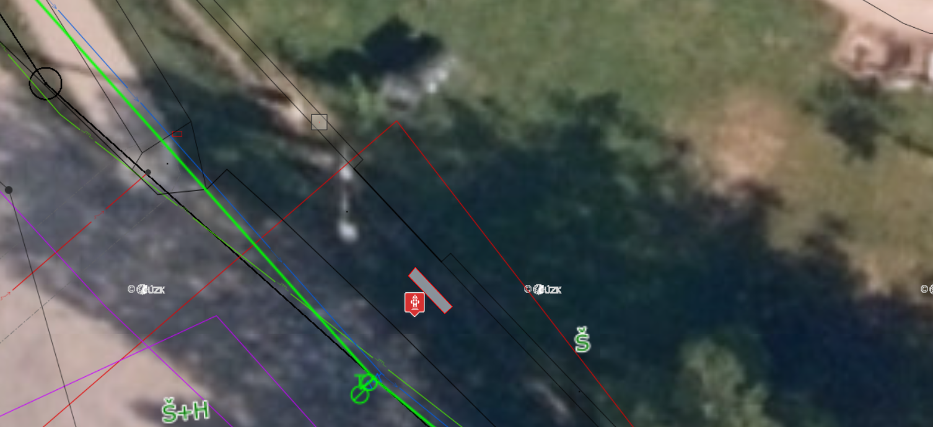
III. Účel nájmu
- Předmět nájmu je nájemci přenechán za účelem provozování prodejní budky sloužící zejména k nabídce a prodeji květin a přebytků ze zahrady, věnců a květinových vazeb, ikeban a jiných květinových aranžmá, dekorací na hroby, svíček a dalšího drobného pietního sortimentu a dalších obdobných výrobků odpovídajících charakteru místa.
- Bez předchozího písemného souhlasu pronajímatele není nájemce oprávněn využívat předmět nájmu ani prodejní budku k jinému účelu.
- Nájemce odpovídá za to, že veškerá jeho činnost, nabídka a případný prodej výrobků budou prováděny v souladu s platnými právními předpisy. Pronajímatel neodpovídá za splnění veřejnoprávních, daňových, živnostenských, spotřebitelských ani jiných povinností nájemce souvisejících s jeho činností.

IV. Vzhled prodejní budky a ochrana okolí
- Nájemce není bez předchozího písemného souhlasu pronajímatele oprávněn měnit vzhled, rozměry, barevné provedení nebo konstrukční řešení prodejní budky.
- Nájemce není oprávněn v okolí prodejní budky bez předchozího písemného souhlasu pronajímatele umísťovat další prodejní zařízení, reklamní poutače, bannery, stojany, přístřešky nebo jiné konstrukce.

V. Nájemné
- Smluvní strany sjednávají nájemné ve výši 450 Kč (slovy: čtyřistapadesát korun českých) za kalendářní rok. Nájemé do konce roku 2026 tak činí 150 Kč (slovy: stopadesát korun českých),
- Nájemné je splatné vždy nejpozději do 31. března příslušného kalendářního roku na účet pronajímatele, případně v hotovosti do pokladny Obecního úřadu Kunčice pod Ondřejníkem.
- Výše nájemného zohledňuje drobný rozsah užívání obecního pozemku a veřejný přínos provozu prodejní budky spočívající zejména ve zvýšení dostupnosti květinového a pietního sortimentu pro návštěvníky hřbitova a dřevěného kostela.
- var.2: Výše nájemného se odvíjí od podobného předmětu nájmu v podobné lokalitě před kostelem Sv Maří Magdalény.
- Veškeré náklady spojené s provozem, zásobováním, údržbou a běžnou péčí o prodejní budku nese nájemce, není-li písemně dohodnuto jinak.

VI. Práva a povinnosti nájemce
- Nájemce je povinen užívat předmět nájmu a prodejní budku řádně, šetrně a výhradně ke sjednanému účelu.
- Nájemce je povinen udržovat prodejní budku a její bezprostřední okolí v čistém, bezpečném a esteticky odpovídajícím stavu.
- Nájemce zajišťuje zejména pravidelné doplňování a kontrolu nabízeného sortimentu, včasné odstraňování zvadlých květin a znehodnocených výrobků, pravidelný úklid prodejní budky a jejího bezprostředního okolí, odstraňování odpadů vznikajících v souvislosti s provozem, běžnou péči o prodejní budku a oznámení případného poškození nebo závady pronajímateli.
- Nájemce je povinen dbát na to, aby provozem prodejní budky nebyl omezen nebo ztížen přístup na hřbitov, ke kostelu, k posuvné bráně ani k dalším veřejně přístupným prostorům.
- Nájemce nesmí svou činností poškozovat pozemek, oplocení hřbitova, vstupní bránu, zeleň, mobiliář ani jiný majetek pronajímatele.
- Nájemce je povinen umožnit pronajímateli kontrolu stavu prodejní budky a způsobu jejího užívání.

VII. Odpovědnost za provoz a škodu
- Nájemce odpovídá za škodu, kterou v souvislosti s užíváním předmětu nájmu nebo provozem prodejní budky způsobí pronajímateli nebo třetím osobám.
- Nájemce odpovídá za bezpečnost jím nabízených výrobků a za dodržování právních předpisů vztahujících se k jejich nabídce a prodeji.
- Pronajímatel neodpovídá za odcizení, poškození nebo znehodnocení výrobků, finančních prostředků ani jiných věcí nájemce umístěných v prodejní budce.
- Pronajímatel neodpovídá za případnou ztrátu tržeb ani jinou ekonomickou újmu související s provozem prodejní budky, pokud ji nezpůsobil porušením své právní povinnosti.

VIII. Přenechání třetím osobám
- Nájemce není oprávněn bez předchozího písemného souhlasu pronajímatele přenechat předmět nájmu nebo prodejní budku do podnájmu ani jiného užívání třetí osobě.
- Nájemce není oprávněn bez předchozího písemného souhlasu pronajímatele převést práva nebo povinnosti vyplývající z této smlouvy na třetí osobu.

IX. Doba nájmu
- Tato smlouva se uzavírá na dobu neurčitou.
- Nájemní vztah podle této smlouvy vzniká dnem 1. 9. 2026.
- Každá ze smluvních stran je oprávněna smlouvu vypovědět bez uvedení důvodu.
- Výpovědní doba činí 3 měsíce a začíná běžet prvním dnem kalendářního měsíce následujícího po doručení písemné výpovědi druhé smluvní straně.
- Nájemní vztah může být kdykoliv ukončen také písemnou dohodou smluvních stran.

X. Odstoupení od smlouvy
- Pronajímatel je oprávněn od smlouvy odstoupit zejména v případě, že nájemce užívá předmět nájmu nebo prodejní budku v rozporu se sjednaným účelemnebo svou činností poškozuje majetek obce, provozuje činnost v rozporu s právními předpisy nebo závažným či opakovaným způsobem poruší jinou povinnost stanovenou touto smlouvou.
- Je-li zjištěné porušení povinnosti odstranitelné, vyzve pronajímatel nájemce před odstoupením od smlouvy k nápravě a poskytne mu k tomu přiměřenou lhůtu.
- Odstoupení od smlouvy musí být písemné a je účinné doručením druhé smluvní straně.

XI. Skončení nájmu
- Při skončení nájemního vztahu je nájemce povinen ukončit svou činnost a odstranit z prodejní budky veškeré své výrobky, zboží, peněžní prostředky a další věci.
- Nájemce je povinen předmět nájmu a prodejní budku předat pronajímateli nejpozději do 15 dnů od skončení nájemního vztahu, nebude-li mezi smluvními stranami písemně dohodnuto jinak.
- Případné škody na prodejní budce nebo jiném majetku pronajímatele způsobené nájemcem je nájemce povinen odstranit na vlastní náklady.

XII. Doručování
- Písemnosti související s touto smlouvou budou doručovány osobně, prostřednictvím provozovatele poštovních služeb, datovou schránkou, pokud ji má příslušná smluvní strana zřízenu, nebo jiným prokazatelným způsobem.
- Smluvní strany jsou povinny si bez zbytečného odkladu oznámit změnu adresy nebo jiných kontaktních údajů významných pro plnění této smlouvy.

XIII. Závěrečná ustanovení
- Právní vztahy touto smlouvou výslovně neupravené se řídí příslušnými ustanoveními zákona č. 89/2012 Sb., občanský zákoník, a ostatními právními předpisy České republiky.
- Veškeré změny a doplňky této smlouvy lze provádět pouze písemnými, vzestupně číslovanými dodatky podepsanými oběma smluvními stranami.
- Pokud se některé ustanovení této smlouvy stane neplatným, neúčinným nebo nevymahatelným, nemá tato skutečnost vliv na platnost a účinnost ostatních ustanovení smlouvy.
- Nájemce bere na vědomí, že pronajímatel je územním samosprávným celkem a informace týkající se této smlouvy mohou být poskytovány nebo zveřejňovány v rozsahu stanoveném právními předpisy.
- Tato smlouva je vyhotovena ve dvou stejnopisech, z nichž každá smluvní strana obdrží jedno vyhotovení.
- Smluvní strany prohlašují, že si tuto smlouvu před jejím podpisem přečetly, jejímu obsahu rozumějí, smlouva odpovídá jejich skutečné a svobodné vůli a na důkaz souhlasu s jejím obsahem připojují své podpisy.

Doložka podle zákona o obcích: Obec Kunčice pod Ondřejníkem potvrzuje ve smyslu § 41 zákona č. 128/2000 Sb., o obcích, že byly splněny zákonné podmínky pro platnost tohoto právního jednání.
Záměr pronájmu části pozemku parc. č. 1928/1 v k. ú. Kunčice pod Ondřejníkem byl zveřejněn jako Zveřejnění záměru obce č. 10/2026 na úřední desce Obecního úřadu Kunčice pod Ondřejníkem od 22. 7. 2026 do 7. 8. 2026, evidence č. 75/2026. Uzavření této nájemní smlouvy bylo schváleno Radou obce Kunčice pod Ondřejníkem na její 123. schůzi dne 25. 8. 2026, usnesením č. RO123/2026/2.

V Kunčicích pod Ondřejníkem dne __________________

Za pronajímatele | Nájemce
____________________________ | ____________________________
Ing. Jiří Mikala  starosta obce | Lucie Surgová

